Mensaje de Maitriya Guru Mahasambodhi Dharmasangha en Lamjung 22 de Febrero de 2014

22 de febrero de 2014

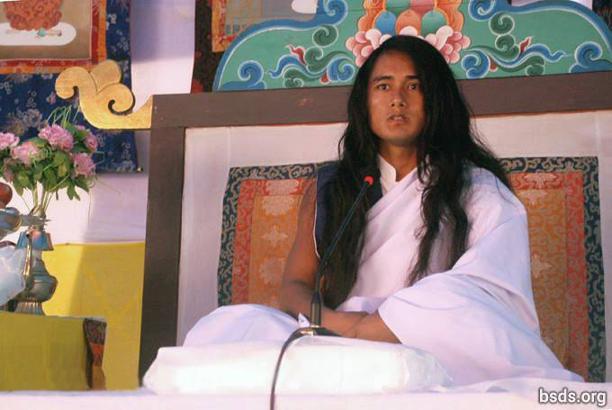

Dharma Sangha
Bodhi Shravan Guru Sanghaya
Namo Maitri Sarva Dharma Sanghaya

1. Siguiendo al Gran Maitri Marga Guru, El Guru Marga y el Bhagavan Marga, absorto en sentimientos olvidados, realizando Maitri Mangal (amorosa realización), todos los amigos de la Sangha, Amantes del Dharma y seguidores que vienen y van, recordando este momento presente junto al Guru. Que todas las almas atormentadas en el Marga de Maitri Dharma, tegan renovadora realización. Dharma es el único elemento que puede sostener una plataforma para estar en contacto directo con el Paramatma ( El Alma Suprema).

2. Y que todas las almas sufrientes que vagan sin un sentimiento o dirección se liberen del cautiverio lo antes posible a través de poner atención al sonido realizador del Gran Maitri.

3. Exactamente igual que el valor del agua lo determina el grado de la sed, el valor del Dharma está determinado por la bondad, compasión, no violencia, confianza, creencia, devoción, fe y una inquebrantable vida humana prestando atención al Dharma.

4. Entrar en el Dharma significa estar absorto en el camino de Mukti (liberación luego de la muerte) y Moksha (liberación del ciclo de los renacimientos).

5. Aquel marga que no posee el elemento que da lugar a la formación de Mukti y Moksha, nunca puede ser aceptado en el verdadero Dharma y recibir el nombre de un Marga, y el Dharma sin estar dividido entre las civilizaciones, es obtenido solamente en la perfección del conocimiento de Maitri, el puente entre el Atman (Alma) y el Paratma(Alma Suprema).

6. Es imposible para los humanos que permanecen lejos del conocimiento de Maitri lograr la verdadera iluminación, no importa lo que uno practique.

7. Al final aquello que aparentaba ser beneficioso en este mundo transitorio será inútil.

8. No hay separación entre los ciclos de vida de incontables seres y su devenir, en el orden de los Lokas (mundos) y entre el Atma, Anatma y Paramatma.

9. El Dharma es el sol que se levanta y se oculta, el cielo en el que las estrellas brillan y las flores florecen en la naturaleza.

10. AL final el Dharma es entender la evanescencia del momento en este mundo transitorio como el ir desde una pesadilla a la certeza de que en verdad uno está a salvo.

11. En vez de preguntar cosas tales como cuáles son los atributos que posee una persona contemplativa e inteligente, bien versada en el Dharma, o cuál es el rol de la religión en el Dharma, ¿Porqué una persona no indaga acerca de que es lo que uno ha obtenido por la pasión y el apego a las cosas mundanas?

12. Que lo que una persona sigue poseee el Tatva que da lugar a la formación de Mukti y Moksha es una búsqueda personal en el interior de cada ser.

13. Guru está realizando el Dharma: está dando el camino al mundo, pero cada ser debe recorrer el Marga (camino) por sí mismo.

14. Que uno logre o no la iluminación y lo que uno tiene que que soportar, está determinado únicamente de acuerdo al mérito acumulado y otros Karmas de las Almas que recorren el camino que muestra Guru.

15. A pesar de que es natural que varias penas y dolores ocurran en el Camino, el asunto crucial es la reverencia y fe hacia el Guru Marga.

16. Que así sea. La gran realización de la Omnisciente sabiduría de este gran Maitri Marga es perfectamente realizada con las preciosas joyas del Dharma Tattva (la escencia del Dharma).

17. A pesar de que la gente acumule palabras vacías usadas en las vidas pasadas, de otra manera el Camino a la Iluminación sería realizado con mucha rapidez si se sigue el Guru Marga.

18. Permanecer en la tierra mientras se descansa en el cielo, estando en una forma humana junto con la realización del Maitri Tattva (la escencia de Maitri) de la apariencia pura del Paramatma en su forma Original -realizando incluido el ser todos los misterios del universo- es estar libre de los incontables océanos de ilusión de la mente habiéndose evaporado como el agua en el cielo abierto.

19. Aquello que lleva a las más altas cualidades de los Tattvas entre todas las religiones y al conocimiento de un Guru, teniendo la habilidad de extinguir la confusión pasada a través del mundo, es lo que se llama Maitri Dharma. De esta manera,la existencia primordial de todas las religiones está en el Marga del Maitri Dharma.

20. En el Marga solamente a través de hacer verdadera práctica del Dharma hasta el último momento de la vida, beneficia uno al Dharma.

21. Y con este mensaje de Maitri, les doy a ustedes los 11 preceptos para estar libres de todos las impurezas en el mundo humano.

1). Nunca discriminar en base a nombre, apariencia, contextura, clase social, creencias, comunidad, poder, posición o calificaciones, incluso descartar diferenciar entre conceptos de material y espiritual.

2). Estando familiarizado con el Dharma eterno, el camino, el Gurú, respetar todas las religiones y creencias.

3). Abandonar la mentira, alegaciones, contra- alegaciones, desprecio, y esparcir la falsedad mediante el chisme.

4). Abandonar filosofías y caminos que establecen límites, divisiones y diferenciaciones de opinión. Toma el Satya Marga – El camino de la verdad.

5). Siguiendo el Satya Gurú Marga – El camino perfecto de la verdad- a través de la vida renunciar a acciones viles y permanecer siempre empeñado en estar en unión con el Gurú Tattva – la esencia del Gurú.

6). Sin haber alcanzado la iluminación uno mismo, no buscar probar que es esta mediante palabras grandilocuentes. Estando uno todavía en la confusión, no confundir a otros.

7). Renunciando a actos demoníacos como matar a seres vivos y la violencia, consumir únicamente comida sana y saludable.

8). No mantener opiniones estrechas acerca de gente y países basándose en la identidad nacional.

9). Dedicándose al Satya Gurú Marga – el camino perfecto del Gurú- ejecutar acciones que beneficien a la tierra.

10). Cuando uno obtiene la realización de la verdad, el Gurú Marga, Camino del Gurú toma forma, así uno puede lograr la iluminación para beneficio de todos los seres vivos.

11). Estando permanentemente en el más alto estado de Chitta –consciencia trascendental – alcanzar la liberación de toda atadura mediante la asimilación de estos preceptos en el interior de nuestro ser.

22. Junto con estos 11 preceptos a ser asimilados por todas las Sanghas, libera a todos los seres incluido uno mismo y que todos realicen este Satya Marga Gyan – La sabiduría del Camino de la Verdad.

23. Nunca aferrándose al ego, persiguiendo nombre y fama mundanos, los humanos deberían estar resueltos recordando al Paramatman, siempre manteniendo el sentimiento de Maitri en el corazón (Atma).

24. El Guru Marga ha descendido para reestablecer el Verdadero Dharma en la Tierra luego de un intervalo de eras.

25. Mientras este momento de oro ha sido realizado por los seres y las plantas (el eco sistema) que los humanos estén libres de impurezas y tomen virtuoso beneficio de este Maha Maitri Marga lo más pronto posible.

Que todos los seres encuentren amorosa realización
Que así sea.

https://bsds.org/es/news/170/mensaje-de-maitriya-guru-mahasambodhi-dharmasangha

Mensaje del Guru Mahasambodhi Dharmasangha

8 de junio de 2013

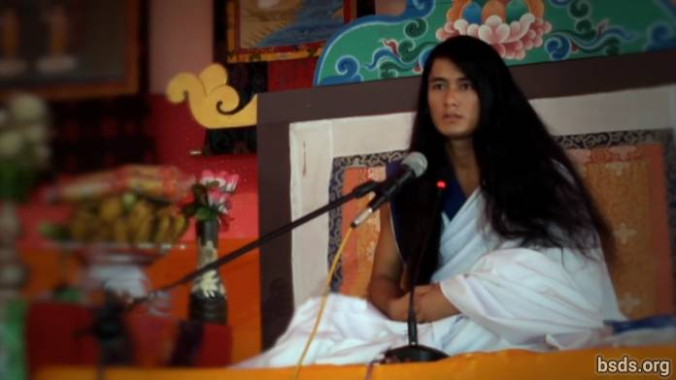

Dharma Sangha

Bodhi Shravan Guru Sanghaya

Namo Maitri Sarva Dharma Sanghaya

1. Permaneciendo en unión con el Verdadero Dharma, el Guru y el Camino, que pueda el mundo realizar el Dharma Tattva (1), y que puedan todos los seres estar conectados con la Suprema Sabiduría de esta Vía de Maitri, que tiene como forma Mukti y Moksha.

2. La ciencia del Dharma Tattva es profunda e ilimitada.

3. Para realizar el Verdadero Dharma y el Tattva, es necesario uno mismo personificar el Tattva.

4. Además, el Dharma Tattva no solamente está restringido a este mundo, sino que está presente en toda la existencia.

5. Que puedan los humanos darse cuenta de que este mundo es solamente una oportunidad.

6. Para realizar el Tattva, en algunos árboles, a pesar de que brotan innumerables flores, solamente un número limitado del fruto alcanza su forma natural; así solamente unos pocos humanos logran el Dharma.

7. A pesar de esto, las flores que caen en la Vía hacia el Verdadero Dharma también tienen su propia existencia y grandeza.

8. Y cada fruto está hecho para tener su propia especialidad y Virtud Dhármica.

9. El principal propósito del mundo humano es adherirse al Verdadero Dharma y lograr el Dharma Tattva: estar únicamente absorto en Mukti y Moksha.

10. El Guru realiza su propio Dharma.

11. El camino es dado al mundo , sin embargo, la responsabilidad de dar cada paso adelante, es una búsqueda (2) individual de cada ser humano.

12. Si el camino que uno sigue toma o no la forma de Mukti y Moksha Tattva, es otra búsqueda extremadamente personal de cada ser humano.

13. Para un humano que está lejos de la sabiduría de Maitri, no importan las prácticas que emprenda en la vida en nombre del Dharma, el logro del Verdadero Tattva basado en la experiencia es imposible.

14. Y aquellos que siguen un camino sin permitir que Mukti y Moksha tomen forma, eso nunca puede ser llamado "El Camino."

15. Eso simplemente sería un mero entretenimiento del mundo temporal.

16. En la vida mundana, el ego y los deseos de los humanos son considerados como normales, y los varios remedios paliativos que son aplicados están distanciando a los ávidos seres humanos del Verdadero Guru y de la Senda.

17. Los humanos no quieren seguir aquel camino que no acepta el egoísmo y los deseos.

18. Pero irónicamente, cada ser humano tiene el entendimiento de la voz interna de la conciencia (3) que indica a dónde lleva cada senda.

19. El que uno alcance o no la iluminación y lo que uno tiene que experimentar está solamente determinado de acuerdo al mérito de cada alma que transita en la vía indicada por el Guru.

20. Que así sea. Continúa, que la travesía es solamente tuya.

21. Habiendo estado absorto, por los atributos del DharmaTattva; dándose uno cuenta de los defectos inherentes al egoísmo y los deseos, uno puede liberarse del mundo. Para hacer esto, un ser humano debe esforzarse continuamente en el Dharma hasta el momento final de la vida.

22. Que todo el mundo tome esta Sabiduría de Maitri en su corazón y despierte.

Sarva Maitri Mangalam Astu Tathaastu (Que todos los seres estén en paz y llenos de amor que así sea.)

______________________

Notas:

[1] Tattva तत्व (n.) – base, centro, central, elemento, esencia, el corazón, el corazón y el alma, interioridad, núcleo, médula, asunto, sustancia, compendio, la esencia meta empírica (Los conceptos y las relaciones ,que se conciben como trascendentales y sin embargo, en relación con el conocimiento adquirido por la experiencia)

[2] Esta palabra escrita por Guru como "nirnaya," significa “decisión," de todas maneras en su discurso, Guru dice "khoj", que significa "búsqueda petición."

[3] Nep. Chitta

https://bsds.org/es/news/158/mensaje-del-guru-mahasambodhi-dharmasangha

Mahasambodhi Dharmasangha, Mensaje del Guru

9 de abril de 2013

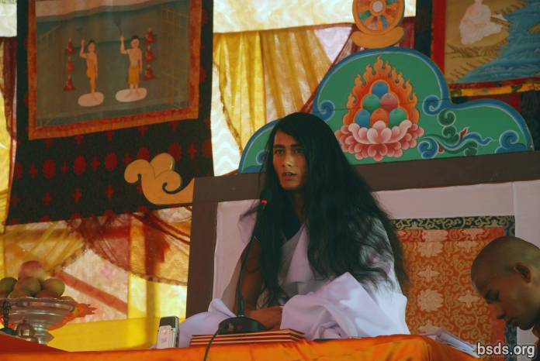

1. A la Sangha del Dharma Sangha Bodhi Shravan Guru (La Sabiduría con el poder de curar Dharma Sangha Guru).

2. Me postro con reverencia ante las amorosas Sanghas del Dharma.

3. Permaneciendo en presencia de innumerables sentimientos, adhiriéndome al Maha Maitriya Marga (La gran Vía del Amor), siendo Marga Guru (Guru del Camino), el Guru Marga (el Camino Maestro) hasta llegar al Bhagwan Marga (El Camino de Dios), que todos los seres del mundo puedan tomar El Amrta de la Gran Sabiduría.

4. Y que puedan las bendiciones del Gran Maitriya Guru y el Camino siempre permanecer en el mundo.

5. A pesar de que innumerables estrellas pueden ser vistas, el cielo es uno; de la misma manera la fuente de todas las religiones y caminos en el mundo al final es solamente una.

6. Esa es la sabiduría que ha sido lograda en las diferentes eras del mundo, más aún los caminos que han sido mostrados en momentos auspiciosos por los Gurus iluminados por el bienestar del mundo, en esta era moderna han sido distorsionados con los colores de las diversas religiones, enseñanzas, caminos y culturas.

7. He visto humanos que en nombre de la religión y el Camino, han sido gradualmente separados de la Verdadera Esencia, incapaces o reticentes de distinguir el bien del mal, el pecado del Dharma, El Guru y El Camino, yendo imprudentemente hacia la oscuridad y totalmente desprovistos de la Esencia.

8. En el pasado, habiendo sido ek bhavana ( camino unipuntual), El Buddha iluminado es únicamente un Marga Guru que indica el camino. En el tiempo presente existe la ilusión de que el Buddha del tiempo pasado no tuvo un maestro, de todas maneras la cuestión de quién fue el maestro de este Marga Guru todavía existe.

9. En esta vida hay muchos pensamientos, Gurus, y caminos que todavía son misteriosos para el mundo.

10. De acuerdo a la extrema importancia de este tiempo, he estado mostrando el Guru Marga (El Camino Maestro).

11. A pesar de que el camino de todos los Gurus es el mismo, cada Guru establece sus propias reglas y opiniones, y de acuerdo a las reglas los resultados son obtenidos.

12. El Guru Marga es el camino en el que todo el mundo, todos los seres y plantas, por seguir el Maitri Marga (el camino de la bondad amorosa) obtiene Mukti (liberación luego de la muerte) y Moksha (liberación del ciclo de la reencarnación).

13. En el mundo, los seres humanos tienen libertad: pueden concentrarse en el camino del Dharma o pasar sus vidas inmersos en el pecado.

14. El significado de vivir en este mundo está en distinguir entre el Dharma y el pecado.

15. Pero el resultado está determinado de acuerdo al buen o mal karma, de lo que los seres humanos hayan hecho por su cuenta.

16. Después de algunas eras, el Guru Marga ha descendido al mundo.

17. Saciando la sed del mundo con el néctar del entendimiento de la no violencia, bondad, compasión, amor y Maitri Bhaav (el sentimiento de bondad amorosa) es la vía para establecer el Reino de Maitri, pero teniendo sentimientos de omnisciencia, los egoístas seres humanos no pueden siempre aceptar de manera adecuada la situación del Guru de este tiempo.

18. Si los seres humanos pudieran solo tomar un momento para concentrarse en su alma y contemplar en el porqué de esta penitencia del Guru.

19. Al final descubrirían que es solamente por Mukti y Moksha de este mundo, seres vivos y plantas.

20. Existen aquellos que tienen la esperanza de beneficiarse del Guru de una manera mundana, pero Guru solo puede dar Dharma, Mukti y Moksha.

21. Pero irónicamente desde el pasado, el contaminado estado de la mente humana ha estado dando al Guru acusaciones, incredulidad, violencia, y obstrucciones.

22. Esta sociedad humana, incluida su administración, hacen del Dharma y el Marga una necesidad imperativa para este mundo.

23. No solamente el Dharma, que también esta Verdad pueda ser entendida por los seres humanos.

24. Y que la vida transcurra en la búsqueda de la esencia de Maitri Bhaav.

25. También en los días a seguir, Guru viajará por el mundo para dar el Dharshan del Verdadero Camino.

26. Que todos los seres estén llenos de amor y en paz. Que así sea.

______________________

Notas:

Bhāvanā (Pali; Sanscrito, también bhāvana) significa literalmente desarrollar, cultivar o producir en el sentido de llegar a ser. La palabra bhavana normalmente aparece en conjunción con otra palabra formando una frase compendio como citta-bhavana (el desarrollo y cultivo de la mente o corazón) o Metta/Maitri bhavana (el desarrollo y cultivo de la bondad amorosa). Cuando se la usa sola, bhavana significa generalmente cultivo espiritual (Wikipedia).

https://bsds.org/es/news/148/mahasambodhi-dharmasangha-mensaje-del-guru

Mensaje de Mahasambodhi Dharmasangha en Sindhuli

10 de septiembre de 2012

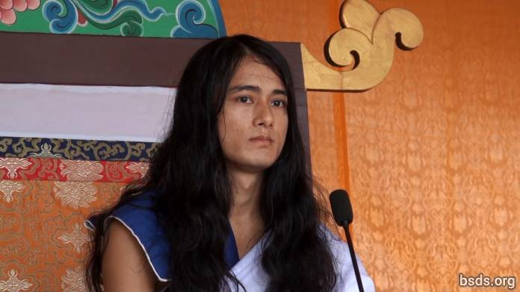

1. Siguiendo el Dharma verdadero y al Gurú en el tiempo presente, haciendo que todas las almas meritorias presentes y ausentes en este Maitri Mangalam (Amor Pacífico), permaneciendo en este Maitri Marga (Sendero de la bondad amorosa) de bienestar y Praanidhaan (oraciones/dador de vida) para el mundo. Atma (alma), cuerpo, y palabra teniendo al Gurú como testigo, efectivamente estoy pronunciando el Dharma Eterno.

2. Siendo uno con el Aliento Eterno para conocer el Tattva (la esencia) que está libre de decadencia, muerte y destrucción, uno tiene que practicar durante toda la vida teniendo únicamente al Dharma en la mente.

3. Sobre todo la palabra Dharma, por sí no es suficiente.

4. ¿Cómo puede ser definido el Dharma en una sola palabra, si todos los Lokas (reinos/mundos/universos) se encuentran en este Tattva (esencia)?

5. El Dharma no es solamente un hecho que comprender, más bien es la verdad a ser realizada.

6. Si uno es capaz de establecer bondad, compasión, amor y amistad, no solo con los seres humanos, sino también con los demás seres animados e inanimados y las plantas, permaneciendo en unión, teniendo la capacidad de beber el néctar de la amistad, teniendo la capacidad de permanecer en la rutina diaria en incomparable sentimiento de bondad amorosa, como resultado en esta vida luego uno es capaz de obtener Mukti y Moksha (Emancipación y Liberación).

7. Asesinar seres vivos, demostrar milagros, y hacer Tantra – Mantra (magia) en nombre del Dharma, no es más que una forma temporal (kshenik)de satisfacer el ego. Dharma solamente es aquello que provee a los seres vivos el camino de la emancipación y la liberación sin discriminar de acuerdo al Karma (causas y condiciones).

8. Desde tiempos muy remotos del mundo, los seres humanos han estado andando a la deriva en el océano de la ilusión. Habiendo tomado una vida humana significativa [1], uno continúa siguiendo sustancias y caminos sin sentido, sabiendo o sin saberlo, a través de los Kalpas (eras).

9. Benditas sean aquellas almas santas que se están adhiriendo al camino de la verdad, permaneciendo refugiados en el Gurú. Y también bendito sea el Gurú mismo, permaneciendo bajo la Ley del Dharma del más alto de los Gurús, más allá de los Buddhas del pasado.

10. En los días por venir, estaré dando Enseñanzas acerca del Gurú y el Dharma. Siempre estoy haciendo esto.

11. Para erradicar el Karma acumulado bajo la influencia de la pasión del deseo, yendo y viniendo entre incontables emociones; estando bajo el dominio del Dharma, uno tiene que seguir el Guru Marga (Camino del Gurú), sintiendo en la mente reverencia de manera ininterrumpida, nunca distrayéndose en lo más mínimo.

12. Sacrificando apegos, superando decir “yo” y “mío”, codicia y ego, solamente viviendo una vida con un indestructible sentimiento de bondad amorosa hacia todos los seres, la vida humana será exitosa.

13. Finalmente, ¿Cuál es la finalidad de venir al mundo?, ¿Cuál es la esencia de la búsqueda?, ¿Cuáles son los deberes y Dharmas para uno, incluyendo toda la existencia?, ¿Cuál es la relación entre el Atma (ser/alma) Anatma (no ser/ no alma) y Paratma (Gran Alma)?

14. Uno debe pasar el Kalachakra (período de la vida) en esta búsqueda interior de lo inconmensurable, no solamente en la gratificación momentánea de deseos sensuales y ataduras materiales. Finalmente, estableciendo Un Ser, Un Mundo, Un Dharma y el sentimiento de Maitri (Bondad Amorosa) sin discriminación , habiendo decorado el mundo con el sonido del Dharma, el Gurú viajará para satisfacer a los incontables seres perplejos con el néctar de Maitri, ofreciendo Marga Dharshan (Guía)en el tiempo a venir.

15. El Gurú es verdadero, ya que el Gurú está en el Dharma. Pasa que al esparcir el Gurú la ley del Dharma, el Gurú ha sido malentendido en el mundo material, sea éste lo que sea, y esto es verdad.

16. Que todos los seres se mantengan en la paz y el amor.

________________________________

Notas:

[1] Tatvarupi manushya cholaa (vida humana significativa), tener presente que cholaa significa vestidura y ha sido usado para indicar cuerpo humano. Manav chola, significa el cuerpo humano.

https://bsds.org/es/news/137/mensaje-de-mahasambodhi-dharmasangha-en-sindhuli

Discurso de Cumpleaños

11 de abril de 2012

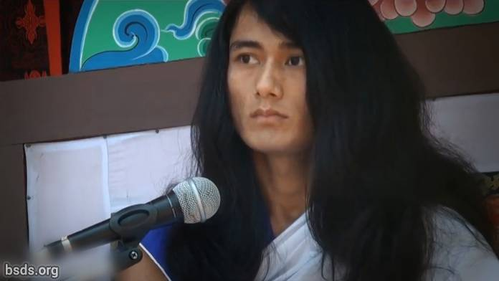

1. Beneficiando a todos los Sanghas [1] y seguidores con amabilidad, la presente era de Yuga (edad) no es sólo un momento de fiesta, lo es también para impartir el Camino de la libertad y la liberación de los seres vivos del mundo a través de seguir el camino de la Verdad y la difusión de la Ley del Dharma [2], estableciendo el Dharma, la paz, el mutuo entendimiento y el sentimiento de Maitri (amor bondadoso) en el mundo.

2. Es difícil lograr un progreso total en la Senda de la Verdad si la Tatva [3] (esencia) del Verdadero Gurú [4] no ha sido entendida.

3. La vida humana puede ser fructífera si uno es capaz de buscar y conocer los Tatvas (elementos) ocultos en las palabras del Gurú.

4. Gurú, habiendo sido liberado de las ataduras del mundo, aunque visto en el mundo, pero sin ser un Gurú de este mundo, es el Gurú del más puro Dharma.

5. Con el fin de establecer la Ley del Dharma en el mundo, es importante ser completamente fiel y dedicado al Gurú, así como también a las Sanghas

6. Y la fragancia de la excelencia moral de las Sanghas debe estar en el mutuo espíritu de bondad amorosa y sentimiento de cercanía.

7. Interferir colocando obstáculos en la obra del Gurú significa interferir con el Dharma y el Camino.

8. Sin embargo, es natural que muchos obstáculos e interferencias se presenten en la difusión de la Ley del Dharma.

9. A pesar de todo para enfrentar o superar los Tatvas opuestos al Dharma el ser sincero con la mente, el cuerpo y la palabra, es otro Dharma personal y el deber de cada una de las Sanghas.

10. Gurú, al estar establecido en los límites de la paciencia *, permite que todos los Sanghas , sumidos en estos invaluables momentos al quedar absortos en el sonido del Dharma, siempre utilizar todos los momentos junto al Gurú y demostrar los límites de sus propias capacidades intelectuales.

*, Posiblemente, "El Ser Gurú por sí mismo sigue siendo"

Que todos los seres permanezcan en paz y llenos de amor

________________________________

Notas:

1) Sangha – asamblea/ grupo con objetivo común, visión, propósito.

2) Dharma – la verdad universal y cósmica, el impuesto justo, camino virtuoso, la ley liberadora

3) Tatva – base, centro, central, elemento, esencia, lo esencial, el corazón, el corazón y el alma, la interioridad, del núcleo, la médula, la materia, sustancia, suma, la esencia, meta empírico (Los conceptos y las relaciones, que se conciben como más allá, y sin embargo, en relación con, el conocimiento adquirido por la experiencia)

4) Gurú – digno, grande, maestro, no un maestro que transmite toda la información, sino que guía y alimenta el Despertar del estudiante, no un dictador, sino un asesor.

https://bsds.org/es/news/127/discurso-de-cumpleanos

Discurso de clausura de la Maitry Puja por la paz mundial

26 de marzo de 2012

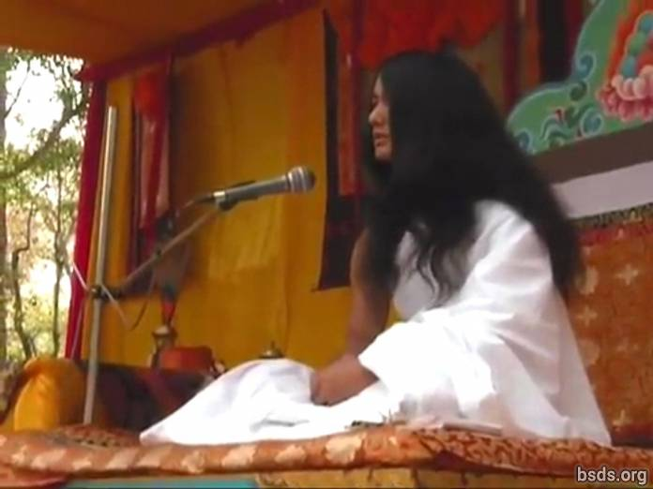

1. Que todas las Sanghas, [1] manteniendo la disciplina del Dharma, [2] reunidas en la Puja [3] por la paz mundial muestren el significado de la unidad al mundo unificando a todos los seres vivos dentro de los perímetros del poder del Dharma, superando todas las ilusiones y obstáculos del pasado, presente y los días por venir.

2. Habiendo seguido el camino del Dharma, habiendo logrado la perfecta iluminación, habiendo sido establecido el entendimiento de la paz mundial y el sentimiento Maitry (amor incondicional), que la adquisición del mundo del Dahrma se vuelva manifiesta.

Que todos los seres sean felices, que así sea.

________________________________

Notas:

1) Sangha- asamblea o grupo con un objetivo común, visión y propósito.

2) Dharma (Dhamma): Verdad cósmica y universal; con d minúscula se usa para indicar religiones y sistemas de creencia. Dhamma es la traducción en Pali, idioma dialecto del Sánscrito.

3) Puja: Ritual, ceremonia o rezos

https://bsds.org/es/news/125/discurso-de-clausura-de-la-maitry-puja-por-la-paz

Maitry Puja

21 de marzo de 2012

Dharma Sangha

Namo Bodhi Shravan Guru Dharma Sanghaya

Namo Maitri Sarva Dharma Sanghaya

1- Vengo a dar el mensaje del Daharma (1) eterno a la tierra, luego de muchos Yugas, habiendo seguido el camino del verdadero Dharma en busca del más puro sendero, beneficiando afectuosamente a todos aquellos que aman y siguen el Dharma en la Maitry Puja (2) por la paz mundial, liberando a todos los seres vivos de sufrimiento y dolor a través del GuruMarga (camino del Gurú). Habiendo llegado hace 35000 años de acuerdo con el calendario Maitry, trayendo Bodhi Sharavan Dharma Sangha.

2- El sentido de la existencia de una flor consiste únicamente en el incesante ofrecer su belleza y fragancia a toda la creación. Del mismo modo, la flor fragante, que es el significado del Dharma, no puede florecer a menos que deseche de su vida Kaam (deseo), ira, codicia, engaño, ego, asesinato, violencia, y otros males, cultivar la ética del verdadero Dharma.

3- Entregándome a penitencia y prácticas extremas sin desviarme ni siquiera un solo momento desde el 16 de mayo de 2005 hasta el 16 de mayo del 2011, en busca del camino hacia la verdadera emancipación y liberación del mundo. Con plena determinación me he entregado completamente a la meditación Maitry, habiendo descendido como el GuruMarga (camino del Gurú) Bodhi Sharavan Dharma Sangha. Bodhi Shravan significa tener el conocimiento de Tattva (la esencia), Satya (la verdad), y el Gurú (3); reconocer el Astitvik Tattva (elemento de la existencia), y estar dotado de todo el conocimiento.

4- Las palabras Dharma Sangha se refieren a todos los Gurús de este mundo y otros mundos. Bodhi Shravan Dharma Sangha significa todos los Gurús que habiendo comprendido el BodhiMarga (camino de la iluminación) desde el GuruMarga (camino del maestro), o que habiendo recibido la perfecta sabiduría ha recibido así el nombre de Bodhi Shravan Dharma Sangha (Los maestros de la sabiduría que cura).

5- El objetivo de GuruMarga es expandir el sentimiento de amor incondicional mediante la difusión de los caminos de la liberación del Dharma verdadero a través de la liberación de incontable número de seres del mundo de dolor y sufrimiento a través del tiempo.

6- En el camino de la devoción, confianza y fe, purificando el cuerpo, la palabra y la mente, y siguiendo los preceptos, uno puede obtener la gratificación total de la alegría divina en esta misma vida humana.

7- Para establecer la paz del Dharma, no-violencia, entendimiento mutuo y amabilidad, los seres humanos deberían descartar las acciones bajas como: deseos, ira, codicia, engaño, celos, asesinato, violencia, ego, disputas, odio, insultos, menosprecio, insatisfacción, incredulidad, dudas, ilusión, percepciones falsas, egoísmo, mentira, adicciones, malas compañías, actos inicuos, fechorías, actos demoníacos y diabólicos, obstáculos y hacer que lo falso parezca verdadero y lo verdadero parezca falso.

8- Eliminar la discriminación y disputas entre religiones, castas, regiones, comunidades y Sanghas (4).

9- Esparcir opiniones falsas significa enriquecerse por la propaganda a través de las nociones de “yo”, “mío”, “nuestro”, “comunidad”, “juicios”,” municipalidades”, “naciones”, entre las naciones y por todo el mundo.

10- Asesinatos y violencia, actos inicuos, fechorías e inquietud son aceptados en el nombre de religión, espiritualidad, filosofía y sabiduría, creando redes ilusorias y limites que no existen entre la civilización humana. Esto es lo que se llama adoctrinamiento.

11- Estando alerta de aquellos que han promovido falsedad en el mundo desde épocas pasadas, yo estoy patrocinando el verdadero GuruMarga, para seguirlo y ser seguido por Sanghas, amantes del Dharma, y verdaderos buscadores, que han estado confundidos en el pasado.

12- Siguiendo el GuruMarga del Dharma verdadero, ejecutando acciones virtuosas, viviendo en la verdad por el esplendor de la verdad; uno puede eliminar los malos efectos, junto a los malos efectos del mal karma, por ejemplo ser inválido, no poder hablar, oír, ni ver, etc., que pudieron haber sido de nacimiento o adquiridos después de nacer uno o en la presente generación.

13- Yo doy estos preceptos que eliminan y purifican las impurezas en el mismísimo corazón de los seres humanos para beneficio de uno y los demás a través de la expansión de sentimientos de compasión y amor incondicional.

*******************************************

Preceptos (Shila) (5):

Precepto 1- Nunca discriminar en base a nombre, apariencia, contextura, clase social, creencias, comunidad, poder, posición o calificaciones, incluso descartar diferenciar entre conceptos de material y espiritual.

Precepto 2- Estando familiarizado con el Dharma eterno, el camino, el Gurú, respetar todas las religiones y creencias.

Precepto 3- Abandonar la mentira, alegaciones, contra- alegaciones, desprecio, y esparcir la falsedad mediante el chisme.

Precepto 4- Abandonar filosofías y caminos que establecen límites, divisiones y diferenciaciones de opinión. Toma el Satya Marga – El camino de la verdad.

Precepto 5- Siguiendo el Satya Gurú Marga – El camino perfecto de la verdad- a través de la vida renunciar a acciones viles y permanecer siempre empeñado en estar en unión con el Gurú Tattva – la esencia del Gurú.

Precepto 6- Sin haber alcanzado la iluminación uno mismo, no buscar probar que es esta mediante palabras grandilocuentes. Estando uno todavía en la confusión, no confundir a otros.

Precepto 7- Renunciando a actos demoníacos como matar a seres vivos y la violencia, consumir únicamente comida sana y saludable.

Precepto 8- No mantener opiniones estrechas acerca de gente y países basándose en la identidad nacional.

Precepto 9- Dedicándose al Satya Gurú Marga – el camino perfecto del Gurú- ejecutar acciones que beneficien a la tierra.

Precepto 10- Cuando uno obtiene la realización de la verdad, el Gurú Marga, Camino del Gurú toma forma, así uno puede lograr la iluminación para beneficio de todos los seres vivos.

Precepto11- Estando permanentemente en el más alto estado de Chitta –consciencia trascendental – alcanzar la liberación de toda atadura mediante la asimilación de estos preceptos en el interior de nuestro ser.

*******************************************

14- Beneficiarse a uno mismo y a todos los seres mediante la práctica de estos preceptos, siendo estos cada vez más internalizados en los miembros de la Sangha.

15- Todos deben entender que estos preceptos no tienen como finalidad crear ataduras, sino más bien son ellos una liberación de todo apego.

16- Aquel que siga el GuruMarga de manera apropiada, creyendo sinceramente, con devoción y confianza, aquel que conociendo su propia mente y los misterios de este mundo y otros mundos respectivamente, uno por uno, adquiriendo la omnisciencia, llevara una vida llena de inconmensurable dicha y sentimientos Maitri- compasión ilimitada hacia todo ser viviente-.

17- Es necesario para los seres humanos consumir comida sana para lograr la iluminación, con el objetivo de vivir una vida plena.

18-¿Por qué los seres humanos, que están sobre los otros seres vivos, consumen aquellos alimentos que hacen daño a sí mismo y a otros seres?

19- Abandona aquellos alimentos que hacen daño a uno mismo y a los demás, mediante el consumo de alimentos sanos; trata a los demás como quieres que te traten a ti. De hoy en adelante yo tomare también alimentos sanos.

20- Finalmente, yo (Gurú) voy a viajar por todo el mundo para expandir los sentimientos de amor incondicional y compasión mediante la unión de los lazos de fe, confianza, y devoción, guiando a devotos, amantes del Dharma, amantes de la paz, y buscadores de la verdad de todo el mundo en los días a seguir.

21- De acuerdo a conveniencia y elegibilidad del devoto, impartiré la enseñanza del Dharma verdadero.

22- Estamos siempre juntos (Yo estoy siempre con ustedes en todo lugar).

***Sarva Maitri Mangalam Astu: Tathastu***

Que todos los seres estén colmados de amor y paz. Que así sea.

________________________________

Notas:

(1) Dharma (Dhamma): Verdad cósmica y universal; con d minúscula se usa para indicar religiones y sistemas de creencia. Dhamma es la traducción en Pali, idioma dialecto del Sánscrito.

(2) Puja: Ritual, ceremonia o rezos

(3) Gurú: Encomiable, gran maestro; no es un profesor que imparte información, sino que guía y promueve el despertar del discípulo. No debe ser considerado como un dictador sino un consejero.

(4) Sangha: asamblea o grupo con un objetivo común, visión y propósito.

(5) Shila: Un precepto moral que a pesar de ser expresado de manera imperativa, no es tanto un mandato como un objetivo a seguir con el fin de enfocar la consciencia, comportamiento y hábitos.

https://bsds.org/es/news/124/maitry-puja

Mensaje de Mahasambodhi Dharmasangha, 28 de enero 2012

28 de enero de 2012
1. El Gurú, aceptando todas las Sanghas que participan, oficiales y discípulos de los alrededores de Bodhi Shravan Dharma Sangha, y habiendo tomado refugio en esta Verdad, el Dharma, el GuruMarga (Camino del Gurú) [1] el ámbito de la práctica ascética, yo, entendiendo la extrema urgencia del momento, estoy transmitiendo hoy este mensaje a todos los discípulos.

2. En primer lugar, las Sanghas deben tener un conocimiento real como ¿qué es la Verdad, el Dharma y el Gurú? ¿Qué se entiende por GuruMarga (El camino del Gurú)?

3. Todas Sanghas deben unirse con la esencia de la entrega total del espíritu interior, manteniendo cada punto, aceptando completamente al Gurú, en reciprocidad a la sensación de Maitri, en otras palabras, la conexión entre el Gurú y el discípulo se da junto con la fe, la confianza , y la devoción, que actúan como enlaces de asimilación.

4. Para aquellos que no pueden ser de esta manera, las dudas relativas a Gurú Dharma (la enseñanza del Gurú) siguen surgiendo.

5. De ahora en adelante El Gurú va a asumir la responsabilidad completa de todas las formaciones de la Sangha, ya que estas relaciones son extremadamente sensibles y, a veces surgen malos sentimientos.

6. A medida que el Gurú expanda la Sangha, el Dharma se extenderá, no a una multitud de gente, de lo contrario el Gurú Dharma no puede asimilarse, y las preguntas adharmicas [2]no pueden responderse.

7. Lo que se ha hablado hoy y hasta este momento, cada segundo, cada vez, no ha podido ser constantemente transmitido ni siquiera este mismo discurso y el mensaje del Gurú.

8. Años después de haber pasado el tiempo, el Verdadero Gurú está en frente de ustedes.

9. Pero yo estoy viendo la ironía.

10. Hay estados de la mente en los que existe contaminación, donde el comportamiento y los sentimientos se manifiestan con sentimientos de celos, alimentando el ego en función de status, nombre, fama y reputación.

11. El Gurú, que viene encarnado como el verdadero GurúMarga, ni siquiera es capaz de ser visto, y, después de varias eras, la predicación del verdadero Dharma ni siquiera es escuchada.

12. Para ser llamado miembro de la Sangha, uno debe ser como un faro de luz, unánime en forma y sentimiento, sin impurezas, favoritismo y discordia.

13. El Gurú tiene su propio deber, hacia los discípulos, hacia las Sanghas, hacia toda la existencia, hacia los Gurús, y cuando un discurso es dado por el Gurú, es un momento trascendental. La intensidad y la complejidad de la comprensión o no comprensión depende del propio interés.

14. Cuando el Gurú se acerca, ¿en qué estado de consciencia debe estar uno?

15. ¿Qué propósito y objetivo debe tener uno?

16. ¿Cómo debe uno aferrarse a la búsqueda y buscar la Esencia?

17. Las Sanghas tienen que ser capaces de darse cuenta de la digna, celestial, pacífica, apacible y al parecer controversial presencia del Gurú.

18. Con dedicación y fe absoluta, uno tiene que aceptar por completo y prestar atención a la presencia del Gurú y su elocuencia, al negar la lógica mundana de uno, el análisis, el engaño, el dolor, el sufrimiento, y el mero intelecto. Casi no hay verdaderos discípulos o Sangha que son conscientes de sí mismo y el valor del tiempo de encuentro con el Gurú. Pero, como yo lo veo a menudo, los discípulos o los Sanghas no se conoce personalmente: dónde están o en qué estado y posición se encuentran.

19. ¿Cómo debería uno proceder, y qué hacer después? ¿Qué es lo que se debería decir? ¿Qué tema debería ser enfatizado? y así sucesivamente.

20. Pero, de nuevo, cree en el Gurú y de esta manera seguirás la forma de la verdadera Sangha frente a frente con el Verdadero Gurú, y así alcanzarás la liberación del océano de la ilusión del mundo.

21. De lo contrario no hay otra alternativa. La Sangha se expande sólo en uno de dos caminos: ¿es el camino verdadero o el falso? Sólo los más altos estándares alcanzan a cumplir con el Dharma.

22. La pureza y esencia no son cuantificables, es la calidad de su forma lo que da vida a la esencia.

23. Con este fin, he estado dando a todos ustedes estos preceptos para que sean asimilados y entendidos:

11 Maitri Sheel – Ekadasha Maitri Sila

***************************************************

Precepto 1- Nunca discriminar en base a nombre, apariencia, contextura, clase social, creencias, comunidad, poder, posición o calificaciones, incluso descartar diferenciar entre conceptos de material y espiritual.

Precepto 2- Estando familiarizado con el Dharma eterno, el Camino, el Gurú, respetar todas las religiones y creencias.

Precepto 3- Abandonar la mentira, alegaciones, contra- alegaciones, desprecio, y esparcir la falsedad mediante el chisme.

Precepto 4- Abandonar filosofías y caminos que establecen límites, divisiones y diferenciaciones de opinión. Toma el Satya Marga – El Camino de la Verdad.

Precepto 5- Siguiendo el Satya Gurú Marga – El camino perfecto de la Verdad- a través de la vida, renunciar a acciones viles y permanecer siempre empeñado en estar en unión con el Gurú Tattva – la Esencia del Gurú.

Precepto 6- Sin haber alcanzado la iluminación uno mismo, no buscar probar qué es ésta mediante palabras grandilocuentes. Estando uno todavía en la confusión, no confundir a otros.

Precepto 7- Renunciando a actos demoníacos como matar a seres vivos y la violencia, consumir únicamente comida sana y saludable.

Precepto 8- No mantener opiniones estrechas acerca de personas y países basándose en la identidad nacional.

Precepto 9- Dedicándose al Satya Gurú Marga – el camino perfecto del Gurú- ejecutar acciones que beneficien a la tierra.

Precepto 10- Cuando uno obtiene la realización de la Verdad, el Gurú Marga (Camino del Gurú) toma forma, así uno puede lograr la iluminación para beneficio de todos los seres vivos.

Precepto11- Estando permanentemente en el más alto estado de Chitta –consciencia trascendental – alcanzar la liberación de toda atadura mediante la asimilación de estos preceptos en el interior de nuestro ser.

***************************************************

24. La Sangha para finalmente ser llamada por este nombre, la esencia de estos preceptos deben estar en las Sanghas, de lo contrario, la Sangha como tal no puede ser considerada digna a ser llamada así

25. Para cultivar los preceptos del GuruMarga, las Sanghas que se adhieran a la senda del verdadero Dharma, deben cumplir con su responsabilidad y deber para con el Gurú, el Dharma y la Sangha con completa dedicación. Para ampliar la Sangha de Maitri, libre de impurezas, uno tiene que estar determinado. A menos que se adopte este camino, la Sangha no será bienvenida. Para refrendar la autorización de la expansión de la Sangha y el Dharma, el Gurú entrega la Carta de Dhamma certificada por sí mismo.

26. La duración de esta Carta de Dharma debe ser re-certificada cada tres meses, y esta Carta Dhamma tiene la poderosa naturaleza de tensar el extremadamente delicado – tanto es así que también puede ser débil – puente de la fe, creencia y devoción.

27. Todas las Sanghas depender de sí mismas. Al igual que al hacer obras virtuosas, siguiendo el GuruMarga uno es capaz de ser liberado de la esclavitud, de la misma manera haciendo lo contrario, uno experimenta el resultado exactamente opuesto.

28. Dicho esto, en la supremacía del verdadero Dhamma las palabras equivocadas, no pueden ser apoyadas en absoluto, pero sólo debido al Dharma Gurú se pude de nuevo hoy obtener esta oportunidad. Crean en el Gurú y la Sangha obtendrá el beneficio completo de esta oportunidad. Además, con esto, estoy informando a todos las Sanghas que a partir de esta fecha de 10/14/2068 (01/28/2012) en adelante, reservándose todos los derechos de la actual expansión de la Sangha de cada Sangha, las obras de construcción, promoción y publicidad, y la difusión de mensajes y de notificaciones en la oficina central de Halkoriya, todas estas obras se van a realizar únicamente por los trabajadores de Halkhoria y sólo bajo notificación del Gurú.

Que todos los seres sean amorosos y permanezcan en calma, que así sea

________________________________

Notas:

1) Aquí GuruMarga se junta en el texto original, aunque las letras devanagari se utilizan para escribir Nepalí no hace distinción de mayúsculas. Como la posposición "ko", que indica el caso genitivo no está presente después Gurú, la frase se ha traducido como “camino del Gurú" así como sin espacio entre ellos, se ha traducido como un sustantivo compuesto. Los nombres compuestos se escriben ya sea con un guión en el medio o sin un espacio. Los traductores han optado por la capitalización de Gurú y el Camino para enfatizarlos, mas no para facilitar la lectura.

2) adhármico significa "fuera del Dharma" o "en contra del Dharma" como el prefijo "a" en sánscrito, es el equivalente de "no" o "no".

3) tatva तत्व (n.) de base, centro, centro, central, elemento, esencia, lo esencial, el corazón, el corazón y el alma, la interioridad, del núcleo, la médula, la materia, sustancia, la suma, la esencia , meta empírico (Los conceptos y las relaciones, que se conciben como más allá, y sin embargo, en relación con el conocimiento adquirido por la experiencia).

Cuando se utiliza Tatva con el verbo "prapta garnu" (lograr), indica Iluminación.

https://bsds.org/es/news/119/mensaje-de-mahasambodhi-dharmasangha-28-de-enero

Discurso de Dharma Sangha de 04 de junio 2011

4 de junio de 2011

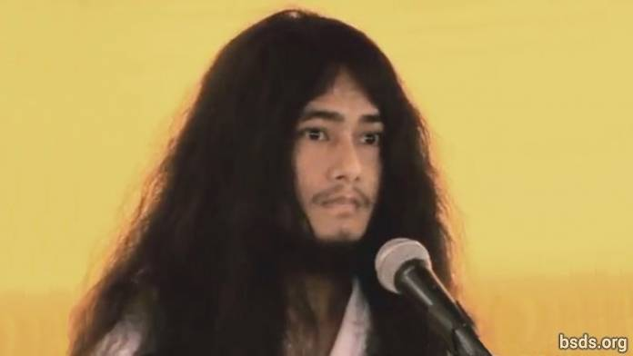

1. Que el cielo eterno adquiera la forma de la Tierra, absorbiendo el Samsara en el campo vacío del potencial absoluto (shunyata) y libertad (Moksha).

2. Al igual que el gran resplandor ilumina a la Luna, que pueda ser el mundo envuelto por la fe.

3. Al igual que el glorioso resplandor ilumina al Sol, que pueda el mundo estar rodeado de la perfecta sabiduría.

4. Al igual que el sonido de la caracola, que pueda resonar el mundo con el Dharma.

5. Al igual que el poseedor del Dorje (Vajradhara), que el mundo se torne adamantino con el amor del alma, el alma suprema (paratma) y el no-ser (anatma).

6. Así como el loto de ocho pétalos produce formas como la reflexión, que el mundo quede envuelto en moralidad, sabiduría y meditación.

7. En busca de esta guía pura (margadarshan), directamente permaneciendo firme en los preceptos, los estados meditativos y la sabiduría (sheel, samadhi, Pragya) del Noble Maitriya y la Noble Tara Nath, voy a dar la dirección de la libertad (mukti) y la liberación (moksha) en todo el mundo.

8. Si en el mundo, la guía del Dharma (margadarshan) para la libertad y la liberación (mukti y moksha) es dado, (pero)si no se producen beneficios para la tierra y los cambios no suceden, no sólo en el mundo del Dharma (pero) entre todos y cada uno de los seres vivos y seres humanos, una tormenta de cambio sin precedentes caerá

9. En el mundo de la impermanencia, cuando decae el Dharma, entonces el mundo se torna carente de paz, y lleno de confrontación, una forma de sectarismo se difunde entre las sociedades en nombre de la religión – el comportamiento perverso se practica en nombre de la casta y credo – estando privado de la senda de la liberación. Obrar así en nombre de la religión y la paz no es el Dharma.

10. Esta forma comunal de la religión, es una religión hecha para cumplir con intereses personales.

11. Hoy en día nosotros las Sanghas del Dharma estamos extremadamente felices con la piadosa labor.

12. Por lo tanto, vamos a mantener la armonía Maitriya. Por esto, estoy asimilando y modificando la práctica.

13. Y, una espléndida bienvenida a Khata pueden ser tributados por el Namo Buddha Tapoban Samarakshyan Sangha y el Mitra y el Kalyan Mitra del Bodhi Shravan Dharma Sangha.

14. De esta manera, por la unificación de la Sangha, que el Mitra Sangha y el Kalyan Mitra de Dharma Sangha, mantengan el Dharma manteniendo un mismo sentimiento. Además, junto con un adiós religioso, demos también gracias religiosas.

15. Que todos los seres estén tranquilos. Que todos sean felices. Que así sea...

https://bsds.org/es/news/103/discurso-de-dharma-sangha-de-04-de-junio-2011

Mensaje Maitriya (Maitriya Sandesh)

20 de mayo de 2011

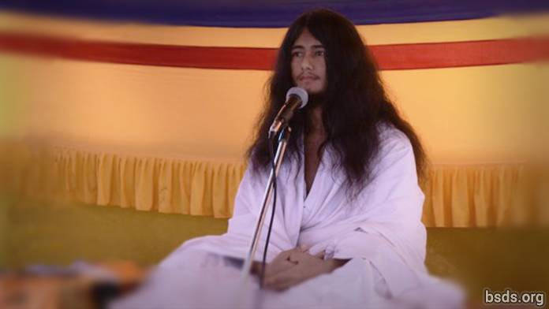

Que el cielo eterno adquiera la forma de la tierra absorbiendo Samsara dentro del campo vacio de potencial absoluto (shunyata) y libertad (moksha).

Así como el gran resplandor de la luna iluminada, que el mundo pueda ser envuelto por la fe.

Así como el iluminado radiante glorioso Sol el mundo puede estar rodeado de la sabiduría perfecta.

Así como el sonido de la concha, puede resonar el mundo con el Dharma.

Así como el poseedor de la dorje (vajradhara) que el mundo sea asamant con el amor del alma (atma), el alma suprema (paratma) y el no-ser (anatma).

Así como el loto de ocho pétalos lleva la fragancia de la reminiscencia divina, puede el mundo estar rodeado de la moral, la sabiduría y la meditación.

Me inclino en homenaje al señor Maitriya y a los seguidores de todas las religiones.

La meditación de seis años se ha realizado con el fin de la búsqueda de nuestro más puro camino hacia la paz mundial y la liberación de todos los seres vivos.

Hoy es un día propicio y también ha sido extremadamente difícil de alcanzar el santo día.

En esta era de kali el mundo está en la trampa de la rueda sansarica y se ha transformado en un mundo que está vagando sin rumbo.

Estoy despertando al mundo que ha sido influenciado por las circunstancias de los tiempos con Maitriya Nath los sentimientos de amor y compasión.

Este asunto es incomprensible para el mundo.

La venida del Señor Maitriya se ha producido en este mundo hasta cuatro veces.

Pero él se fue, dejando sólo su voz para este mundo.

Treinta y cinco mil años antes de hoy, debido a su moral, la sabiduría y la habilidad de meditación, miles de Boddhisattvas fueron capaces de convertirse en arhants.

Mil años más tarde, dos hermanas nacieron..

En ese tiempo, la hermana mayor tomó la forma de un Bodhisattva.

La hermana menor alcanzado la perfección milagrosa y la intención de destruir el Sansara.

Los nombres de las dos hermanas fueron Bodhi Shravan y Mohima.

Entonces, en el clan Sakya, Siddhartha Gautama Buda nació como resultado de la meditación anterior.

Siddhartha Gautama Buda, en la búsqueda de la meditación pasada, para ser capaz de concentrarse de nuevo, renunció a su hogar.

Debido a la continuación de la meditación anterior (la meditación de recordar el pasado y vidas anteriores); logrando el Purva Gyan Siddhi (la perfección en la sabiduría de conocer la vida pasada), él restableció el sistema de la moralidad, la perspicacia y el Samadhi en el mundo.

En el momento de la obtención del nirvana final, siendo absorbido en el samadhi, el darshan del Señor Maitriya fue recibido directamente.

Hace dos mil años a partir de ahora, yo estaba en esta tierra. En esa situación, Yo recuerdo estar solo en meditación.

En ese estado, hubo una ocasión de transición extremadamente bárbara, en esa situación Yo fui asesinado.

Después de 75 días me di cuenta de que estaba muerto. (Tuve la experiencia de la muerte en esa situación durante los últimos setenta y cinco días.)

Con el fin de liberar al mundo, vagando en esta forma de conciencia hasta por 2000 años, fue muy doloroso.

De repente se oyó el ruido de un trueno, y yo fui capaz de lograr el nacimiento del vientre de mi madre womb.

"Poco después de nacer, tu vas a entrar en meditación".

Este tipo de pensamiento abrumaba mi memoria subconsciente.

El mundo (mi objetivo) que había sido olvidado por el vientre de la madre de un toque de amor, fue recordado despues de los seis o siete años.

Un día una gran persona (coloso) vestido con una túnica blanca pronunció una oracion.

Dia por dia, la informacion de la meditacion pasada fue revelada.

Mientras tanto, a la edad de ocho o nueve años, una visión milagrosa apareció.

A poca distancia de la aldea de ratanpur una familia tharu trajo un cadáver para ser cremado.

En ese momento yo estaba jugando con unos amigos.

De repente, vi a la pira funeraria en llamas.

Alli había una visión de un rayo de luz brillante que veia atravesando el cielo.

la luz brillante era de un color verde y amarillo.

A partir de ese momento, día por día fui capaz de recordar la sabiduría del pasado.

Debido a que el resplandor brillante iluminado de la pira funeraria, Yo me sentía más y más consciente que solo después de la muerte, los seres humanos podrían alcanzar la liberación.

Despues de esto la meditacion pasada fue recordada.

Debido a la presencia de la luz brillante, era necesario tener un lugar en orden para relajarse solo y concentrarse.

Debido al recuerdo de la meditación anterior, comenzando desde el séptimo chakra alcanze el Chakra de Brahma, impurezas (klesha) y delirios (mara) (fueron) siendo destruidos, un grupo invisible de luz entró en el cuerpo.

En ese estado, siendo uno con el agua, el aire, el cielo, la tierra y el sol, tuve la oportunidad de obtener todo el sustento a través de la meditación.

Entonces las funciones del cuerpo en ese momento se desaceleraron, y fui capaz de hibernar.

Haber estado en la misma asana durante diez meses, debido a la frialdad de la tierra, la lluvia de las nubes tormentosas, la niebla, el frío, la ropa sobre mi cuerpo se había vuelto muy delgada.

Cuando miré hacia atrás, vi que las termitas se habian comido mis ropas.

Busqué mover mi cuerpo. todo el cuerpo era pequeña y el cuerpo no era capaz de sentir hambre, ni calor, ni frio. Todo el mundo estaba en el círculo de la incredulidad acerca de mi práctica enfocada en la purificación de la energía (tapasya charya).

Esta rutina diaria de la mina fue difícil de ser aceptada por el mundo.

Incluso hoy, estoy viendo a mucha gente escéptica.

El único que puede llegar a la comprensión del interior de Maitriya son los que pueden ser optimistas, abrumados en la veracidad.

Aquellos que adquirieron la forma incorrecta, para expiar, siendo abrumados por el pesimismo.

En la búsqueda del cuerpo cósmico del gran vehículo (mahayana dharma kaya), si los agregados de mi cuerpo no permanecen, ¿qué mensaje le puedo dar al mundo?.

Y mientras yo estaba en un solo proposito con la mente permaneciendo en la meditación sobre la sabiduría que había recibido para el bien del mundo, en la noche se oyó una voz del cielo que decía:

"hey Tapasvi Muni, te estas muriendo, despierta, despierta, despierta!", la voz parecía decir.

En ese momento, me encontré cara a cara con la vista divina del Bendito, los dos ojos brillaban con la luz verde y amarilla.

esta luz entró al cuerpo manifestando el poder del fuego.

Después de eso, algunas personas insatisfechas se estaban preparando para atacar a este cuerpo demacrado.

Los pensamientos recordados del cuerpo demacrado cambiaron.

En dirección sur desde el primer sitio en el proceso de encontrar un lugar para estar solo, los miembros del comité de anciandos fueron recordados.

a fin de no causar preocupación, esperé como una momia bajo el árbol de las oraciones.

A las ocho o nueve de la mañana, con el sonido de unos pasos, un grupo de 7 personas llegaron para reunirse en el bosque solitario con sus corazones lavados con fe y devoción y los ojos llenos de lágrimas.

Estas siete personas eran practicantes de Dharma en sus vidas pasadas.

Con el corazón bañado en la fe y la devoción y lágrimas en los ojos, las siete personas, dijeron, "¿Que es lo que nos falta?" estaban expresando el sentimiento de compasión de Maitriya.

Dejando todos estos asuntos atrás ellos habían entendido la explicación, Me fui adelante en busca de mi propio camino.

Desde allí, durante nueve días, Sali, en un largo viaje estando en "la meditacion-despierta" (jagrit dhyan).

Crucé el barranco abierto en la jungla llena de elefantes, tigres, ciervos, antilopes, leopardos, conejos, osos, caballos salvajes, monos, pavos reales y otros seres, aves, plantas (árboles).

hay un río que fluye en Chitwan en medio con las corrientes.

Yo estaba cruzando el río por la noche y hacia el sur en estado de meditación:"Oye, niño Sage (Bal Muni), si no cuidas de tu cuerpo, no existiras para hablar, entonces las formas de el dharma se perderán" al escuchar esta voz divina, Yo segui con mi camino y me dirigi de nuevo hacia Halkhoria.

Después de llegar a Halkhoria, Yo estaba listo y dije que no me buscaran hasta dentro de seis años, pero comenzaron a deshonrar acerca de mi, Y encontre un odhar (es un pequeño lugar con sombra lo suficientemente grande como para ocultar el cuerpo, normalmente los animales se esconden durante la lluvia) dentro de una colina al noreste de Halkoriya.

Pase tres meses en la cueva, sin agua, aire o el calor del sol, y un cazador en busca de animales vino.

La cueva fue vista por el.

el pobre cazador, en la codicia de la carne del animal, estaba esperando fuera.

"¿Quién está ahí, es un hombre o un animal?" , gritó hasta tres veces, entonces, yo levanté mi mano fuera de la cueva y mostre la cabeza también.

El pobre cazador, comenzo a desear y en la codicia por la carne del animal se puso en pie.

Por la felicidad y el bienestar del mundo, por la selva, para la conservación de las plantas, también por el cazador, yo estoy haciendo la meditacion de Maitriya (dhyana).

Permaneciendo en la base de un arbol cumpliendo todos los deseos del arbol Halkhoria's Banyan y bajo el arbol Sindhuli en baghjor, con alma,cuerpo y oraciones aplicadas a videnciar el Samsara para el mundo. miles de revelaciones (darshan) de los sentimientos (bhav), revelaciones de sabiduria (gyan), y revelaciones de meditacion (dhyan) en Halkhoria's desea cumplir el arbol en la selva encantadora de Baghjor, realizando el ciclo de la existencia mundana, y percepciones de jubilo de varios aspectos (nana asana) del dharma fueron recibidas.

En ese momento, comenzo en este cuerpo demacrado,adentro una atmósfera de tempetades precedida por una zona aislada de nubes oscuras solo en la noche en Halkhoria, siendo absorbido en medio del alma (Atma) y el super alma (Paratma) Yo recibi una vision directa cara a cara (darshan) con Maitriya Nath.

el testimonio directo de la revelacion y su declaración no puede ser dicha a esta tierra aun.

En la sabiduría de la iluminación, nuestra felicidad va ser la mismo con los cinco elementos-cuerpo.

así como sumergirse en los sentimientos de amor (Maitri Bhavna) que todo el mundo se una en los mismos sentimientos de la tierra para transformar el ciclo de la existencia terrenal en el amor y la compasión (Maitriya y Karuna) es el deseo.

Ver por medio de las visiónes del mundo el alma, el cuerpo y el habla, difundiendo grandes oraciones por la Paz Mundial a traves de de todo el mundo para el beneficio y el bienestar de todos los seres y la conservación de la flora, Voy a dar el entendimiento verdadero (satyagyan) de todo el universo a través de atender la moral y la sabiduria (pragya) de la meditación (samadhi). (revisar).

La Iluminacion perfecta (Samyak Sambodhi) se logra a traves de la sabiduría (gyan), moral (sheel), y el estado meditativo (samadhi).

Por joyas materiales y solo confort, en la vida humana el camino de la liberación (Mukti)no se puede lograr.

Si las morales o las reglas son seguidas uno puede liberarse del materialismo mundano, así como del ciclo de nacimiento y la muerte.

Y, si en nombre de la opulencia de la religión espiritual (riddhi) es mostrado, los milagros se demuestran, esto es contrario a las normas del Dharma.

La regla del Dharma es para liberar a los seres que no son capaces de hacerlo del sufrimiento del Sansara , para mostrarles el camino de la liberación es la regla del Dharma.

El sufrimiento continuo, el miedo y el terror, la practica de la iluminación, el ojo divino,una extremadamente pura mente excedida de conocimiento, gran compasion y la iluminacion mental son las revelaciones del campo de infinito potencial (Sunyata).

Está dedicada por el bien de los seres sintientes del mundo, hago entrega...

donde el samadhi tome forma, alli hay Dharma.

Cualquiera en este mundo alcanza la conciencia de Maitriya (bondad amorosa).

cualquiera, estando en la union de la suprema alma (paratma), bebiendo de el elixir del samadhi...

cualquiera hasta el interior del alma (antaratma) tiene la fuerza y la luz de la sabiduria de Maitriya...

..Maitriya Nath's abre las puertas mundanas del entendimiento sensible para el mundo (Sansara).

Esta es la manifestacion directa de la verdadera existencia (purush), la gran existencia (maha purush) y la existencia de Buddha. (Esta es la manifestacion directa de el verdadero ser (purush), el gran ser (maha purush) y el ser de Buddha.)

Dondequiera que haya la eterna existencia de toda vida humana; allí,la perfección de la vida es Dharma.

En la perfección del Dharma, alli hay Shunyata (vacuidad).

El encuentro con el sentimiento de Shunyata, esto es la iluminación (Buddhatva).

Shunyata y Buddhatva son sin forma y no manifiestos;

mas Fuerte que una roca es la memoria del placer material.

Dentro de la sabiduria de buddhahood/iluminación (buddhattva), es la paz, es el principio, ganando la liberación para el mundo.

"que sea esto"; "que esto sea"

Que todos sean pacificos/prosperos/felices.

https://bsds.org/es/news/91/mensaje-maitriya-maitriya-sandesh

